**Досудебное обжалование решений контрольных органов**

Досудебное обжалование — это цифровой сервис, который позволяет урегулировать спор между контролируемым лицом и контрольным органом в досудебном порядке, и представляет собой альтернативу обращения в суд.

Если в рамках проверки или другого контрольного (надзорного) мероприятия возникла спорная ситуация, с которой вы не согласны, прежде чем обратиться в суд, необходимо обжаловать решение в вышестоящем органе.

Что можно обжаловать?

решения о проведении контрольных (надзорных) мероприятий

акты контрольных (надзорных) мероприятий

предписания об устранении выявленных нарушений

действия (бездействия) должностного лица в рамках контрольных (надзорных) мероприятий

также сервис досудебного обжалования решений контрольных органов можно использовать для подачи заявлений об изменении категории риска

С 2023 года досудебный порядок обжалования обязателен для всех видов государственного контроля. Это значит, что до обращения в суд необходимо пройти процедуру обжалования в органе контроля.

Преимущества:

сокращенные сроки рассмотрения жалобы

взаимодействие с контрольным органом в режиме онлайн

рассмотрение жалобы вышестоящим органом

оповещение о рассмотрении обращения на каждом этапе

Кто может подать жалобу:

Организации, индивидуальные предприниматели или граждане, в отношении которых провели контрольные мероприятия и вынесли юридически значимое решение.

Срок рассмотрения жалобы ― не более 20 рабочих дней. На электронную почту поступят оповещения об этапах рассмотрения и итоговом результате.

Как подать жалобу:

1. Авторизоваться на портале Госуслуг

2. Заполнить форму на портале госуслуг - https://knd.gosuslugi.ru/

3. Получить уведомление о регистрации обращения

4. Следить за ходом рассмотрения обращения в личном кабинете

5. Дождаться результатов рассмотрения

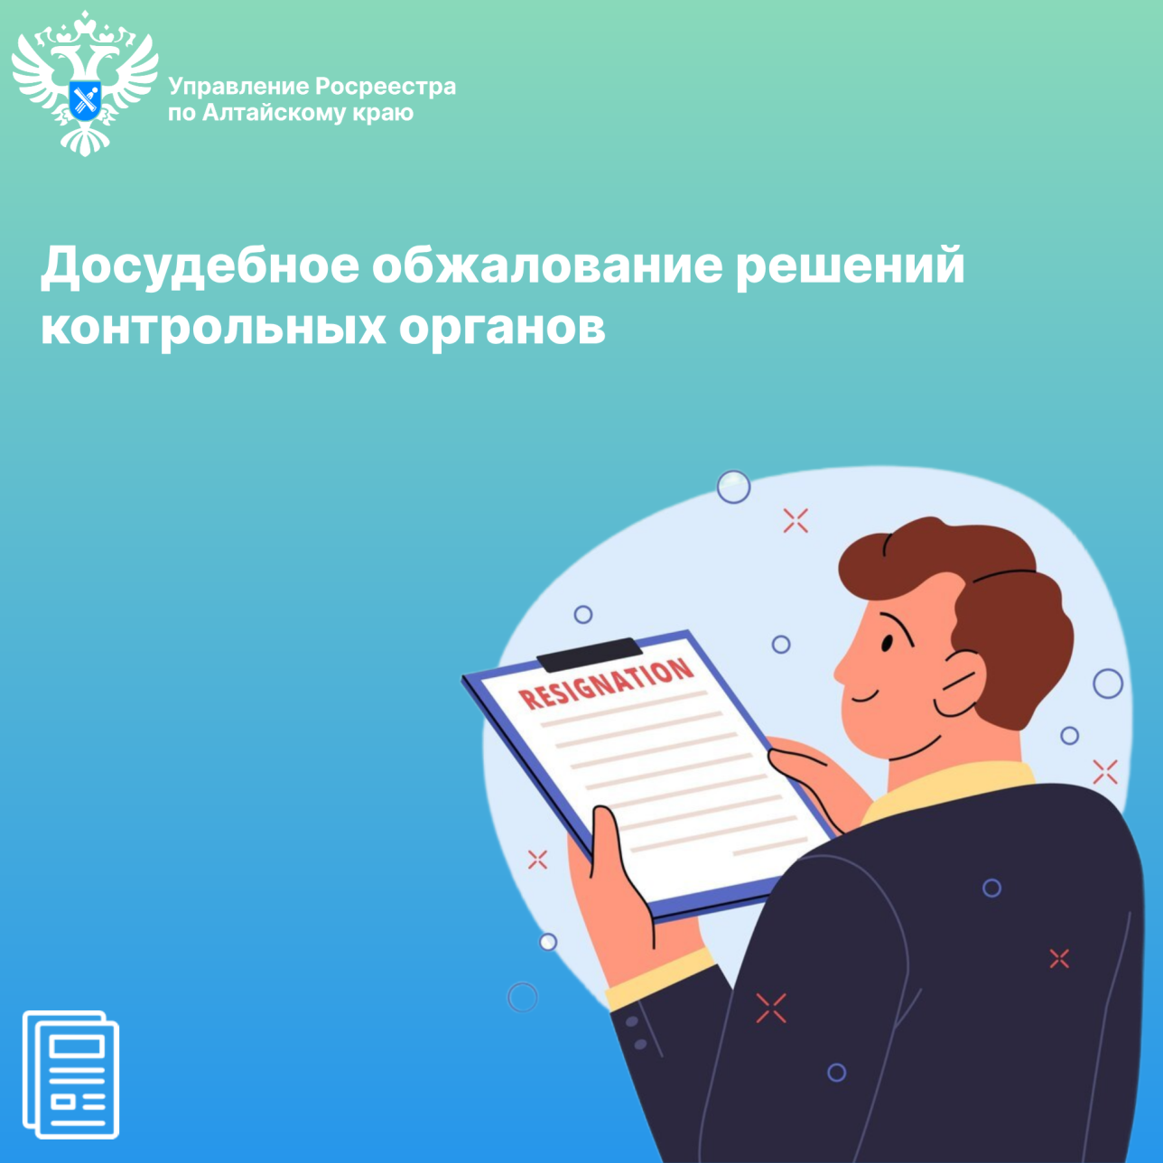

**Об Управлении Росреестра по Алтайскому краю**

Управление Федеральной службы государственной регистрации, кадастра и картографии по Алтайскому краю (Управление Росреестра по Алтайскому краю) является территориальным органом Федеральной службы государственной регистрации, кадастра и картографии (Росреестр), осуществляющим функции по государственной регистрации прав на недвижимое имущество и сделок с ним, по оказанию государственных услуг в сфере осуществления государственного кадастрового учета недвижимого имущества, землеустройства, государственного мониторинга земель, государственной кадастровой оценке, геодезии и картографии. Выполняет функции по организации единой системы государственного кадастрового учета и государственной регистрации прав на недвижимое имущество, инфраструктуры пространственных данных РФ. Ведомство осуществляет федеральный государственный надзор в области геодезии и картографии, государственный земельный надзор, государственный надзор за деятельностью саморегулируемых организаций кадастровых инженеров, оценщиков и арбитражных управляющих. Подведомственное учреждение Управления - филиал ППК «Роскадастра» по Алтайскому краю. Руководитель Управления, главный регистратор Алтайского края – Юрий Викторович Калашников.

**Контакты для СМИ**

Пресс-секретарь Управления Росреестра по Алтайскому краю  
Бучнева Анжелика Анатольевна 8 (3852) 29 17 44, 5097

[22press_rosreestr@mail.ru](mailto:22press_rosreestr@mail.ru) 656002, Барнаул, ул. Советская, д. 16

Сайт Росреестра: [www.rosreestr.gov.ru](http://www.rosreestr.gov.ru)  
Яндекс-Дзен: <https://dzen.ru/id/6392ad9bbc8b8d2fd42961a7>

ВКонтакте: <https://vk.com/rosreestr_altaiskii_krai>   
Телеграм-канал: https://web.telegram.org/k/#@rosreestr_altaiskii_krai

Одноклассники: <https://ok.ru/rosreestr22alt.krai>

https://vk.com/video-46688657_456239105